Отчёт по 1 этапу индивидуального проекта

Установка Kali Linux

Федорина Эрнест Василевич

Содержание

# 1 Цель работы

Установить дистрибутив Kali Linux в виртуальную машину.

# 2 Теоретическое введение

Kali Linux — GNU/Linux-LiveCD, возникший как результат слияния WHAX и Auditor Security Collection. Проект создали Мати Ахарони (Mati Aharoni) и Макс Мозер (Max Moser). Предназначен прежде всего для проведения тестов на безопасность. Наследник развивавшегося до 2013 года на базе Knoppix дистрибутива BackTrack..[1].

# 3 Выполнение лабораторной работы

Начало установки (рис. [??])

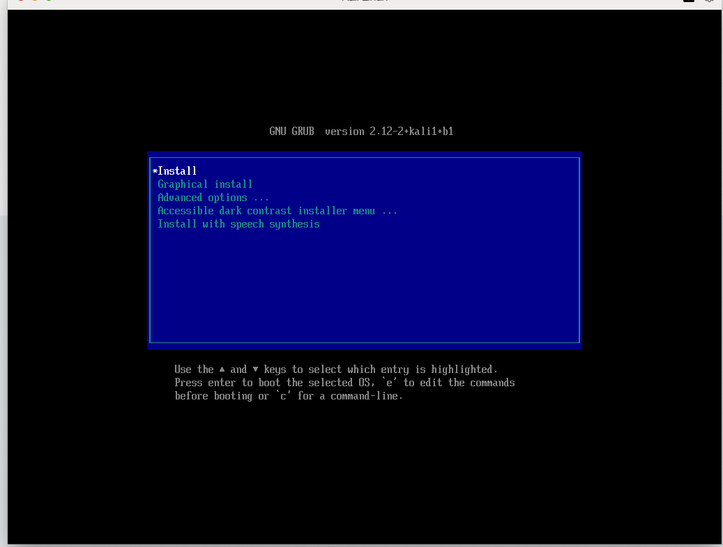

начало установки

Установка Kali Linux (рис. [??])

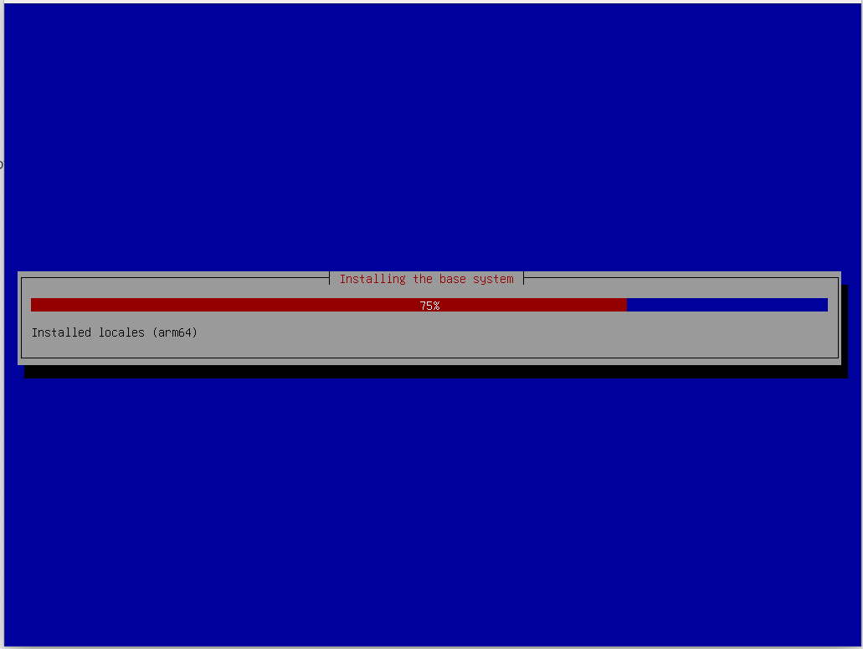

процесс установки

Завершили установку (рис. [??])

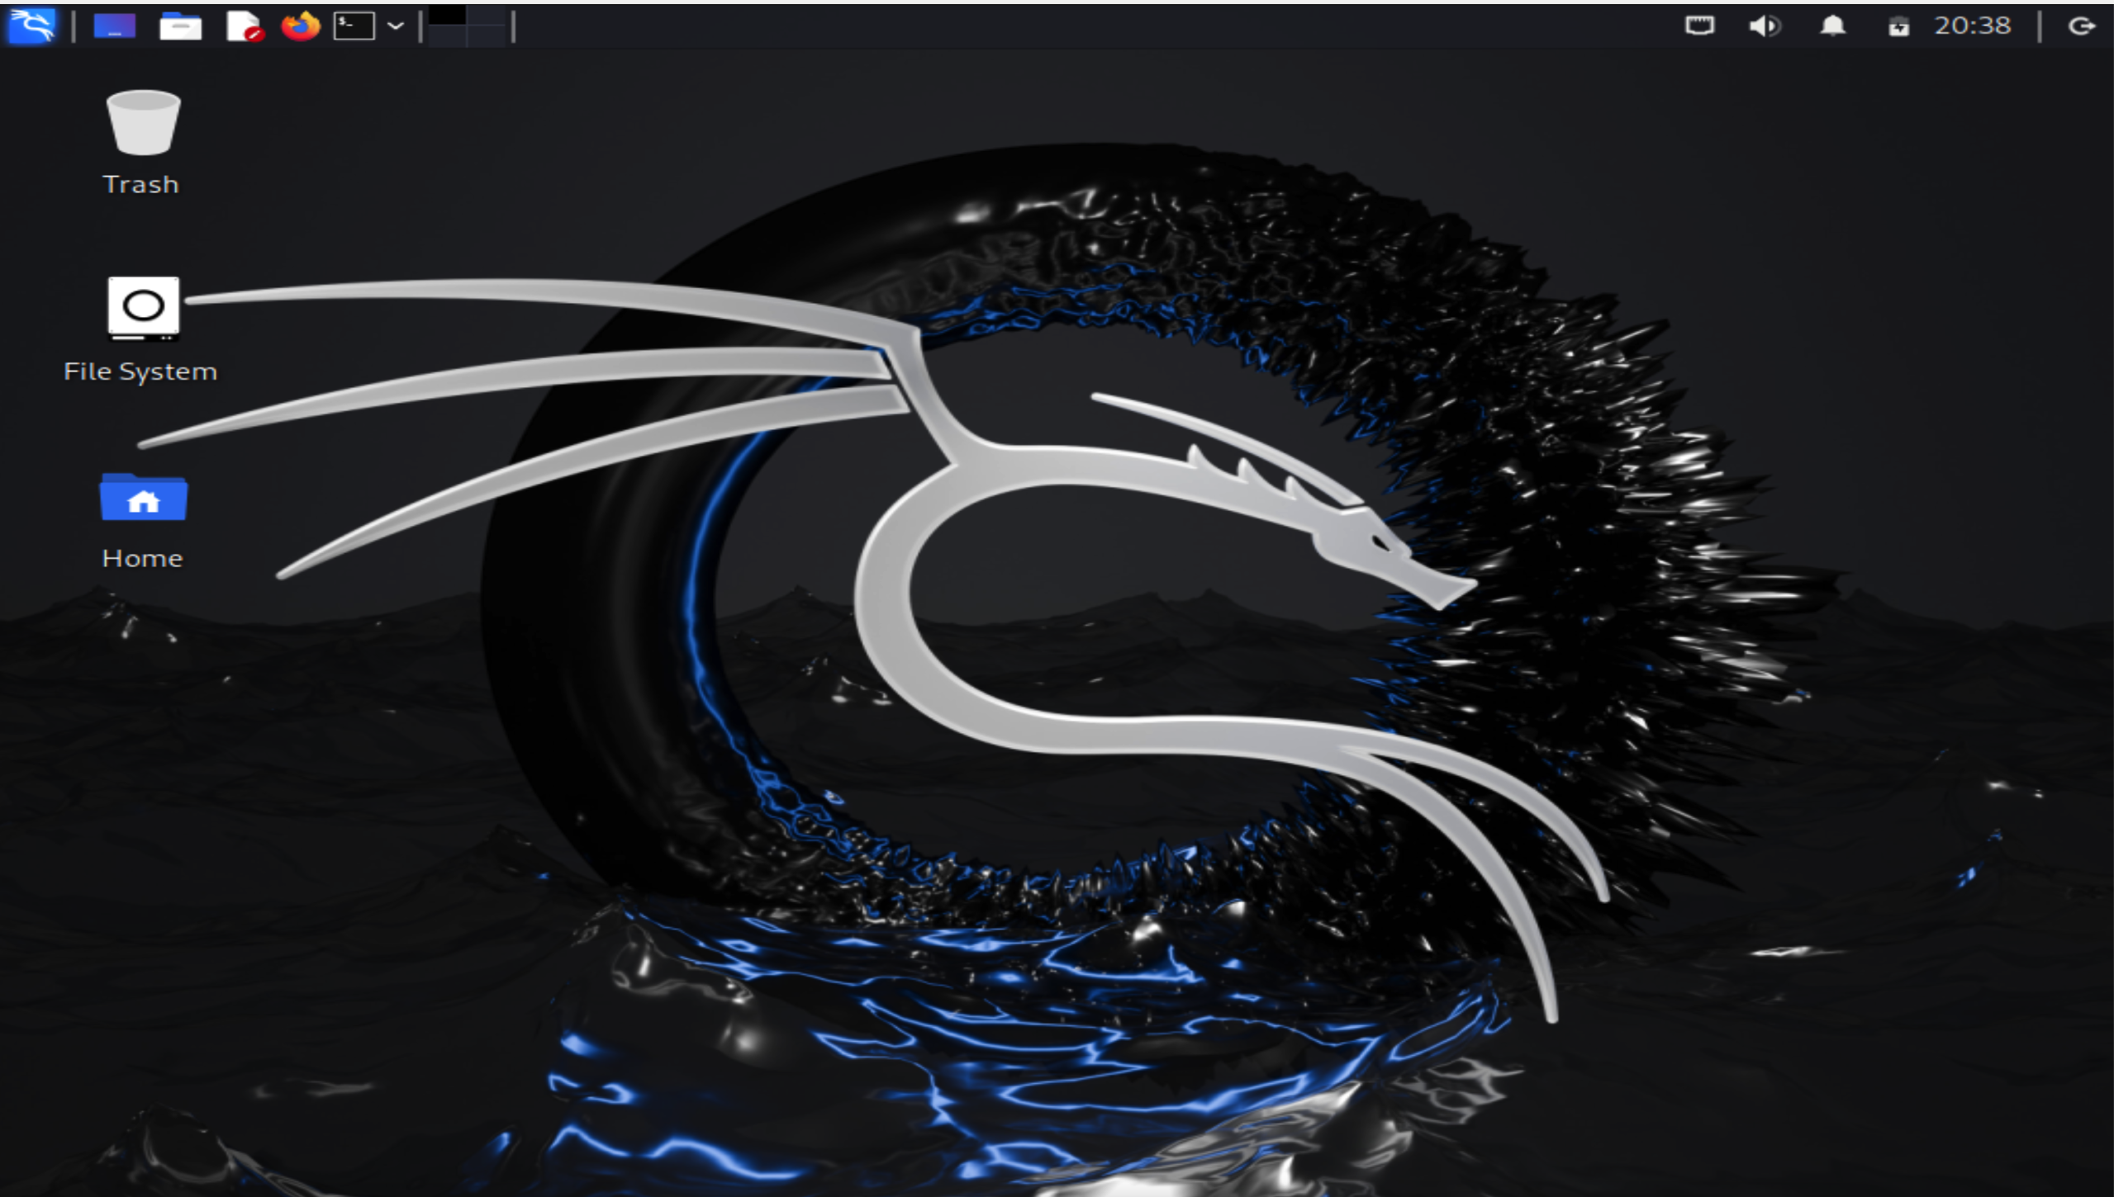

установленная система

# 4 Выводы

Установили Kali Linux на виртуальную машину

# Список литературы

1. Kali_Linux [Электронный ресурс]. Wikimedia Foundation, Inc., 2024. URL: <https://ru.wikipedia.org/wiki/Kali_Linux>.